**PJATKapp**

W dzisiejszych czasach technologia odgrywa kluczową rolę w codziennym życiu, a aplikacje mobilne stały się integralną częścią naszej cyfrowej egzystencji. W odpowiedzi na rosnące potrzeby i oczekiwania społeczności studenckiej, powstała nowa aplikacja studencka PJATKapp.

W niniejszym sprawozdaniu przedstawimy opis oraz analizę nowej aplikacji studenckiej, omawiając jej cel, funkcje, interfejs użytkownika, proces tworzenia oraz potencjalne korzyści dla użytkowników, lecz najpierw odpowiedzmy sobie, na pytanie: Co tak naprawdę skłoniło nas do stworzenia PJATKapp?

1. Potrzeba usprawnienia procesów akademickich: Studenci często spotykają się z wyzwaniami związanymi z organizacją swojego życia akademickiego, takimi jak zarządzanie zajęciami, planowanie projektów czy kontrola postępów w nauce. Aplikacja studencka może zostać stworzona w celu zaoferowania narzędzi ułatwiających te procesy, takich jak kalendarz z zajęciami, lista zadań do wykonania czy system powiadomień.
2. Potrzeba lepszej komunikacji i współpracy: Studenci często potrzebują platformy umożliwiającej łatwą komunikację i współpracę z innymi studentami, zarówno w ramach grup projektowych, jak i ogólnie w obrębie uczelni. Aplikacja studencka może zawierać funkcje czatu, narzędzia do współdzielenia plików czy nawet platformę do organizowania wydarzeń studenckich.
3. Zauważenie luk w istniejących rozwiązaniach: Istniejące aplikacje i narzędzia dedykowane studentom mogą nie zaspokajać wszystkich ich potrzeb lub być nieprzystępne w obsłudze. Twórcy mogą więc zdecydować się na stworzenie nowej aplikacji, która będzie lepiej dopasowana do wymagań i oczekiwań współczesnych studentów.
4. Innowacyjne pomysły na poprawę doświadczenia studenckiego: Czasami twórcy aplikacji mają pomysły na innowacyjne rozwiązania, które mogą zmienić sposób, w jaki studenci uczą się, komunikują się czy organizują swoje życie. Aplikacja studencka może być wynikiem takich pomysłów i dążeń do poprawy jakości doświadczenia studenckiego.
5. Zainteresowanie technologią i programowaniem: Osoby zainteresowane technologią i programowaniem mogą być zmotywowane do stworzenia aplikacji studenckiej jako projektu na studia, formy nauki lub nawet jako sposób na zdobycie doświadczenia zawodowego.

Celem opracowania tego sprawozdania jest zaprezentowanie koncepcji i założeń projektu, jak również zasygnalizowanie możliwości jego dalszego rozwoju oraz wpływu na środowisko studenckie.

W ramach tego sprawozdania zostaną omówione następujące kwestie:

* Kontekst powstania aplikacji studenckiej.
* Cele i funkcje aplikacji.
* Proces projektowania interfejsu użytkownika.
* Potencjalne korzyści i perspektywy rozwoju aplikacji.
* Wnioski i podsumowanie.
* Analiza tych aspektów pozwoli na lepsze zrozumienie roli i znaczenia nowej aplikacji studenckiej oraz jej potencjalnego wpływu na życie akademickie i społeczność studencką.

**Spis treści**

1. Dane Zespołu

Przedstawienie członków zespołu odpowiedzialnych za rozwój aplikacji.

1. Analiza Własnej Aplikacji

Ocena funkcjonalności, interfejsu użytkownika i wydajności naszej aplikacji studenckiej.

1. Analiza Konkurencji

Porównanie naszej aplikacji z innymi podobnymi rozwiązaniami dostępnymi na rynku.

1. Scenariusz Wywiadu

Opis planu przeprowadzenia wywiadu z użytkownikami w celu lepszego zrozumienia ich potrzeb i oczekiwań.

1. Wnioski z Ankiety Przeprowadzonej z Użytkownikami

Podsumowanie głównych wniosków i wyników ze zrealizowanej ankiety wśród użytkowników aplikacji.

1. Persony Testowe

Tworzenie fikcyjnych profili użytkowników w celu lepszego zrozumienia ich zachowań i potrzeb.

1. User Story

Opis konkretnych scenariuszy użycia aplikacji, reprezentujących potrzeby różnych grup użytkowników.

1. User Flow – Kilka Najciekawszych Funkcji

Przedstawienie najbardziej interesujących funkcji aplikacji w kontekście sposobu ich użytkowania przez użytkowników.

1. Screeny z Kilku Ciekawszych Widoków Prototyp

Przykładowe zrzuty ekranu z prototypu aplikacji, prezentujące jej wygląd i funkcjonalności.

1. Scenariusz Funkcjonalnych

Opis przypadków użycia aplikacji, skupiający się na funkcjonalnościach i możliwościach dla użytkowników.

1. Wnioski z Testów Funkcjonalnych

Podsumowanie głównych wniosków i rezultatów z testów funkcjonalnych aplikacji.

Autorzy

Tworcami PJATK app są studenci czwartego roku Kamil Wojas i Patryk Figura.

Analiza aplikacji

Kim są docelowi użytkownicy? Krótko i na temat, są to sami studenci jak i pracownicy uczelni.

Do głównych funkcjonalności PJATKapp należą:

1. Dostęp do planu zajęć

Aplikacja umożliwia studentom i pracownikom uczelni dostęp do aktualnego planu zajęć, co pozwala na łatwe śledzenie harmonogramu zajęć.

1. Mapa kampusu

* Lokalizacja, gdzie student się aktualnie znajduje oraz aplikacja wykorzystuje mapę kampusu, która pomaga studentom zlokalizować się na terenie uczelni i znaleźć odpowiednią salę zajęciową.

1. Dostęp do bistro (menu)

Użytkownicy mogą przeglądać menu bistro, składać zamówienia z odbiorem lub dostawą na konkretną godzinę oraz dokonywać płatności za pomocą aplikacji. Informacje o dostępności zamówienia również są dostępne.

1. Parking

Aplikacja umożliwia zarezerwowanie parkingu na terenie kampusu za pomocą urządzenia mobilnego.

1. Biblioteka

Użytkownicy mogą rezerwować książki w bibliotece oraz określać termin oddania wypożyczonych materiałów.

1. Połączenie z dziekanatem z poziomu aplikacji - chat

Aplikacja zapewnia możliwość kontaktu z dziekanatem poprzez czat lub połączenie głosowe, co ułatwia komunikację między studentami a uczelnianym personelem.

1. Komunikator studencki (dostęp do eski)

Aplikacja umożliwia dostęp do platformy komunikacyjnej, takiej jak ESKA, gdzie studenci mogą prowadzić rozmowy, wysyłać pineski z lokalizacją oraz korzystać z czatów i wideo rozmów.

1. Dostęp do kursów

Użytkownicy mają dostęp do materiałów kursowych i zasobów związanych z uczelnią.

**Do najciekawszych innowacji należą:**

* Dostęp do planu zajęć

Możliwość samodzielnego zmieniania grupy przez studenta, a następnie wysyłanie komunikatu do dziekanatu z prośbą o akceptację, to ułatwienie w procesie zarządzania zajęciami.

* Mapa kampusu z lokalizacją

funkcja pozwoli studentom na szybkie i dokładne określenie, gdzie się znajduje na terenie kampusu, i wskazuje jak daleko jesteś od danej sali.

* Dostęp do bistro

możliwość przeglądania menu bistro, a następnie składnie zamówień z odbiorem/donosem i opłacenia z poziomu aplikacji. Informacja czy jest już dostępne do odbioru.

**Do głównych wad należeć mogą:**

* Brak informacji o dostępności miejsc parkingowych na bieżąco.
* Potencjalnie konieczność integracji z systemem płatności dla parkingu.
* Wymaga dostępu do lokalizacji, co może budzić obawy dotyczące prywatności.
* Potrzeba stałego aktualizowania planu zajęć.
* Wymaga aktywnego uczestnictwa i korzystania z aplikacji przez studentów, co może być wyzwaniem w przypadku niechęci do technologii.

**To czego może brakować naszej aplikacji?**

Aplikacja PJATKapp ma być kompleksowym narzędziem wspierającym studentów i pracowników uczelni, ale można by dodać kilka dodatkowych funkcji, takich jak:

* Powiadomienia o ważnych terminach (egzaminy, terminy zaliczeń, ważne ogłoszenia).
* Możliwość dodawania wydarzeń kulturalnych i akademickich do kalendarza.
* Integracja z systemem ocen, umożliwiająca szybkie sprawdzenie wyników.
* Funkcje wspierające życie społeczne na kampusie, takie jak lista wydarzeń i organizacji studenckich.

**W takim razie, Co mogłoby zostać zaprojektowane lepiej?**

* Bezpieczeństwo danych: Aplikacja powinna zadbać o odpowiednie zabezpieczenia danych użytkowników, szczególnie w przypadku przechowywania informacji o płatnościach i lokalizacji.
* Personalizacja: Możliwość dostosowania interfejsu i preferencji użytkownika mogłaby poprawić doświadczenie korzystania z aplikacji.
* Aktualizacje planu zajęć: Automatyczna aktualizacja planu zajęć, bez konieczności ręcznego wprowadzania zmian, mogłaby być bardziej efektywna.
* Monitorowanie dostępności miejsc parkingowych: Dodanie funkcji monitorowania dostępności miejsc parkingowych na bieżąco mogłoby pomóc studentom uniknąć problemów z parkingiem na kampusie.
* Integracje: Aplikacja mogłaby być bardziej użyteczna, gdyby była zintegrowana z innymi systemami uczelnianymi, takimi jak system ocen czy biblioteczny system zarządzania zasobami.

Analiza konkurencji

Analiza konkurencji jest kluczowym elementem strategii biznesowej, który umożliwia przedsiębiorstwom lepsze zrozumienie rynku, na którym działają, oraz identyfikację mocnych i słabych stron ich konkurentów. W dzisiejszym dynamicznym środowisku biznesowym, gdzie innowacje i zmiany technologiczne mają kluczowe znaczenie, właściwa analiza konkurencji może stanowić fundament skutecznej strategii wzrostu i sukcesu na rynku.

Celem niniejszej analizy konkurencji jest przeprowadzenie szczegółowej oceny otoczenia biznesowego, w którym wykorzystywane są podobne oraz zbliżone rozwiązania. Poprzez analizę różnych aspektów działalności konkurencji, taka jak ich produkty i usługi, strategie marketingowe, modele biznesowe oraz mocne i słabe strony, ta analiza pozwoli na lepsze zrozumienie konkurencyjnego krajobrazu aplikacji wykorzystujących aspekty jak PJATKapp oraz wsparcie podejmowania decyzji strategicznych w zakresie dalszego rozwoju i pozycjonowania nowej aplikacji na rynku.

W ramach tej analizy skupimy się na identyfikacji i charakterystyce głównych konkurentów, którymi są takie aplikacje jak: Messanger, Facebook, Instagram oraz Whatsapp, ocenie ich produktów i usług oraz analizie ich strategii biznesowych i marketingowych. Poprzez systematyczne zbieranie i analizę danych, zaprezentujemy kompleksową perspektywę konkurencyjnego otoczenia aplikacji, co umożliwi lepsze zrozumienie wyzwań i możliwości związanych z penetracją rynku oraz osiągnięciem sukcesu w tym sektorze.

**Główne funkcjonalności**

1. Messenger:

* Prywatne i grupowe czaty
* Wysyłanie wiadomości tekstowych, zdjęć i plików
* Połączenia głosowe i wideo
* Funkcje wideo rozmów grupowych
* Możliwość udostępniania lokalizacji i plików multimedialnych

2. Facebook:

* Tworzenie profilu osobistego i stron
* Udostępnianie treści, zdjęć, filmików i linków
* Możliwość tworzenia grup tematycznych i wydarzeń
* Kalendarz wydarzeń
* Funkcje reklamowe i promocyjne

3. Instagram:

* Udostępnianie zdjęć i krótkich filmików
* Obserwowanie innych użytkowników
* Funkcje Stories i Instagram Live
* Możliwość tworzenia profili firmowych
* Filtry i narzędzia edycji zdjęć

4. WhatsApp:

* Prywatne i grupowe czaty
* Wysyłanie wiadomości tekstowych, zdjęć, filmików i dokumentów
* Połączenia głosowe i wideo
* Funkcje statusów
* Możliwość udostępniania lokalizacji

**Analizując te aplikacje, określiliśmy ich wady i zalety**

Do zalet Messanger należą:

* Szybkie i wygodne komunikowanie się
* Integracja z Facebookiem
* Duża popularność, co ułatwia kontakt z wieloma osobami

Zaś jego wadami są:

* Może być rozpraszający ze względu na wiele funkcji
* Może być problematyczny pod kątem prywatności

Facebook wypada następująco…

Za zalety przyjmujemy:

* Duża społeczność użytkowników i szerokie możliwości sieciowania.
* Udostępnianie treści i wydarzeń.
* Funkcje reklamowe dla firm.

A jego wady w poniższych podpunktach:

* Może być czasochłonny
* Kwestie związane z prywatnością danych

Za zalety Instagram przyjęliśmy:

* Skoncentrowany na wizualnych treściach
* Możliwość budowania marki osobistej lub biznesowej
* Funkcje kreatywne, takie jak filtry i edycja zdjęć

A wadami są:

* Brak wsparcia dla linków w postach
* Może zachęcać do życia wirtualnego

WhatsApp:

Zalety:

* Skoncentrowany na komunikacji
* Bezpieczne szyfrowanie wiadomości
* Działa na wielu platformach

Wady:

* Brak zaawansowanych funkcji społecznościowych
* Może być wykorzystywany do spamu

**Czego może brakować wyżej wymienionym aplikacją?**

W przypadku tych aplikacji brakuje dedykowanych narzędzi związanych z zarządzaniem życiem studenckim na uczelni, takich jak dostęp do planu zajęć, mapy kampusu czy obsługi bistra.

**Zaś co naszym zdaniem mogłoby zostać zaprojektowane lepiej?**

Lepsza integracja z narzędziami edukacyjnymi i uczelnianymi, takimi jak plany zajęć, ogłoszenia uczelniane i obsługa bistra, mogłaby znacząco poprawić doświadczenie studentów i pracowników uczelni. Dodatkowo, większa kontrola prywatności i dostosowywanie treści do potrzeb uczelni mogłyby być przydatne.

User interviews

W celu uzyskania informacji, jak nasza aplikacja PJATKapp mogłaby zostać odebrana przez szersze grono, postanowiliśmy przeprowadzić małe badanie. Niewielka grupa ludzi, w przeróżnym wieku jak i stanem życia musiała opowiedzieć na kilka następujących pytań:

* Doświadczenie w wykorzystywaniu podobnych aplikacji
* Najbardziej realne scenariusze wykorzystywania podobnych aplikacji
* Jakie funkcje mogą odpowiadać za dobre jak i złe doświadczenia
* Które z funkcji były najbardziej i najczęściej wykorzystywane
* Czego brakuje w tego typu aplikacjach
* Co może frustrować ja i podać wady oraz zalety
* No i jakie innowacje mogłyby zostać wprowadzone

Wnioski

Największy kontrast był widoczny między młodym, a tym starszym pokoleniem. To osoby uczące się, młodsze i bardziej utożsamione technologicznie szerzej wypowiadały się na temat odczuć i samych wrażeń dotyczących PJATKapp. Ta różnica wywodzi się z czasu, kiedy technologia teraz poszła w dużym stopniu do przodu i jest wpajana od najmłodszych lat nastolatką. **Ale dlaczego to te młodsze pokolenie lepiej odnajdowało się w tego typu aplikacji?** Na to pytanie odpowiemy w 5 pkt.

Aplikacja studencka mogłaby być lepsza dla młodszego pokolenia z następujących powodów:

**Znajomość technologii:** Młodsze pokolenie, zwłaszcza te, które wychowało się w erze cyfrowej, często jest bardziej zaznajomione z nowymi technologiami i z łatwością przyswaja nowe aplikacje i narzędzia. Starsze pokolenia mogą mieć trudności z przystosowaniem się do nowych technologii lub nie być tak aktywne cyfrowo.

**Biegłość w obsłudze aplikacji mobilnych:** Młodsze pokolenie jest często bardziej biegłe w obsłudze aplikacji mobilnych, co sprawia, że korzystanie z aplikacji studenckiej jest dla nich naturalne i intuicyjne. Starsze pokolenia mogą mieć trudności z dostosowaniem się do interfejsów użytkownika aplikacji mobilnych.

**Dzielenie się informacjami i współpraca online:** Młodsze pokolenie często jest bardziej otwarte na współpracę online i dzielenie się informacjami za pomocą aplikacji mobilnych. Mając tendencję do korzystania z mediów społecznościowych i innych platform online, młodsze pokolenie może korzystać z aplikacji studenckiej w celu komunikacji i współpracy z innymi studentami.

**Dynamiczność i elastyczność:** Młodsze pokolenie jest zazwyczaj bardziej otwarte na zmiany i nowe pomysły. Aplikacja studencka może oferować nowatorskie funkcje i narzędzia, które są bardziej atrakcyjne dla młodszych użytkowników, którzy szukają nowych sposobów organizacji swojego życia akademickiego.

**Szybkość adaptacji do nowych technologii:** Młodsze pokolenie ma tendencję do szybszej adaptacji do nowych technologii i trendów w branży technologicznej. Mogą oni bardziej docenić nowoczesne funkcje i interfejsy użytkownika oferowane przez aplikację studencką niż starsze pokolenia.

Pomimo tych różnic wiekowych, aplikacja studencka może być użyteczna dla osób w różnym wieku, o ile są one zainteresowane poprawą swojego życia akademickiego i wykorzystaniem technologii do osiągnięcia swoich celów edukacyjnych. Jednak młodsze pokolenie może bardziej docenić i efektywniej korzystać z aplikacji studenckiej ze względu na swoją biegłość technologiczną i otwartość na innowacje.

Persona

Persony testowe dla aplikacji studenckiej są istotne, ponieważ pomagają zrozumieć użytkowników, zwiększają empatię, ułatwiają podejmowanie decyzji projektowych, dostosowują aplikację do różnych grup użytkowników, minimalizują błędy i poprawiają doświadczenie użytkownika. Dzięki nim aplikacja może lepiej odpowiadać na potrzeby i oczekiwania użytkowników, co przekłada się na zadowolenie i efektywne korzystanie z niej.

Przygotowaliśmy dwa przykłady, a oto one…

**Główna Persona**



Tomasz Śrut

* Wiek: 21 lat
* Rola społeczna: Praca weekendowa i wieczorna w firmie DPD
* Wykształcenie: Średnie, techniczne
* Tomku:

Tomasz jest studentem informatyki na jednej z warszawskich uczelni. Pracuje na magazynie DPD w weekendy i czasami wieczorami, aby zarobić na opłacenie czesnego. Chociaż nie jest zadowolony z tej pracy, wie, że pomoże mu ona ukończyć studia i osiągnąć wymarzoną pracę. Tomasz był średnim uczniem w technikum informatycznym, ale zawsze wierzył w swój potencjał. Marzy, by pracować jako software inżynier w firmie Google. Spędza dużo czasu przed komputerem, grając w gry online i śledząc nowinki technologiczne. Ma doświadczenie w korzystaniu z różnych urządzeń i oprogramowania, co ułatwia mu korzystanie z aplikacji PJATKapp.

* Motto:

"A co do diamentów, to, jako że wszyscy jesteśmy tworami zbudowanymi na związkach węgla, to taki potencjał tkwi w każdym." - Charles Bukowski. Tomasz ma ogromny potencjał i wierzy, że osiągnie swoje cele.

**Główna Drugorzędna**



Robert Kubica

* Wiek: 39 lat
* Rola społeczna: Kierowca wyścigowy w klasie LMP2
* Wykształcenie: Podstawowe
* Robercie:

Robert Kubica to doświadczony kierowca wyścigowy związany z motosportem od dzieciństwa. Jego kariera obejmuje gokarty oraz formułę 1, gdzie reprezentował stajnię Ferrari. Niestety, wypadek przekreślił jego szanse na dalszą karierę w najwyższej lidze wyścigów samochodowych. Postanowił zwiększyć swoje doświadczenie poprzez podjęcie studiów informatycznych, aby zdobyć nowe umiejętności. Robert ma ograniczone doświadczenie z aplikacjami, ale PJATKapp jest dla niego przyjazna użytkownikowi. Szuka wsparcia w życiu uczelnianym i zdobycia wyższego wykształcenia.

* Cytaty:

"To co innym zajmuje 3 dni, ja opanowuję w 3 godziny."

"W życiu chodzi o to, aby iść do przodu i trzymać umysł zajętym. Przeżyłem w F1 bardzo dobre lata, które zawsze będą w mojej pamięci i w moim sercu."

User story

W dzisiejszym dynamicznym środowisku edukacyjnym, aplikacje mobilne stały się nieodłączną częścią życia studentów, ułatwiając organizację czasu, naukę i współpracę z innymi. W związku z tym, przedstawiamy priorytety "user story" dla naszej aplikacji studenckiej, które są wynikiem dogłębnego zrozumienia potrzeb i oczekiwań użytkowników, a także analizy ich najważniejszych zadań i wyzwań.

Priorytety te stanowią kluczowy fundament dla projektowania i rozwoju aplikacji, pozwalając nam skoncentrować się na najistotniejszych funkcjonalnościach, które przyniosą największą wartość dla użytkowników. Poprzez wykorzystanie metodyki "user story", angażujemy się w projektowanie zorientowane na użytkownika, co gwarantuje, że nasza aplikacja będzie odpowiadać na realne potrzeby studentów i wspierać ich w osiąganiu celów edukacyjnych.



W opaciu o grupę trzech rodzajów użytkowników, powyższa tabela przedstawia najważniejsze potrzeby i ich prioteryzacje wykonania danych akcji. Analizując dane można smiało stwierdzić iż na samej górze z najwiekszymi priorytetami uplasowały się najbardziej i najcześciej powtarzające się czynności.

User Flow

User flow dla aplikacji studenckiej może obejmować szereg kroków, które użytkownik wykonuje, aby osiągnąć swoje cele w aplikacji. Postanowiliśmy przedstawić kilka z nich. Ten user flow obejmuje kluczowe kroki, które użytkownik wykonuje podczas korzystania z aplikacji studenckiej, począwszy od logowania się, poprzez przeglądanie harmonogramu zajęć, zarządzanie swoimi opłatami, dzielenie się notatkami, komunikację z innymi studentami, aż po wylogowanie się z aplikacji. Każdy z tych kroków ma na celu zapewnienie użytkownikowi kompleksowego wsparcia w organizacji życia akademickiego oraz poprawy efektywności nauki.

Do najciekawszych należą…

**Sprawdzenie parkingu**

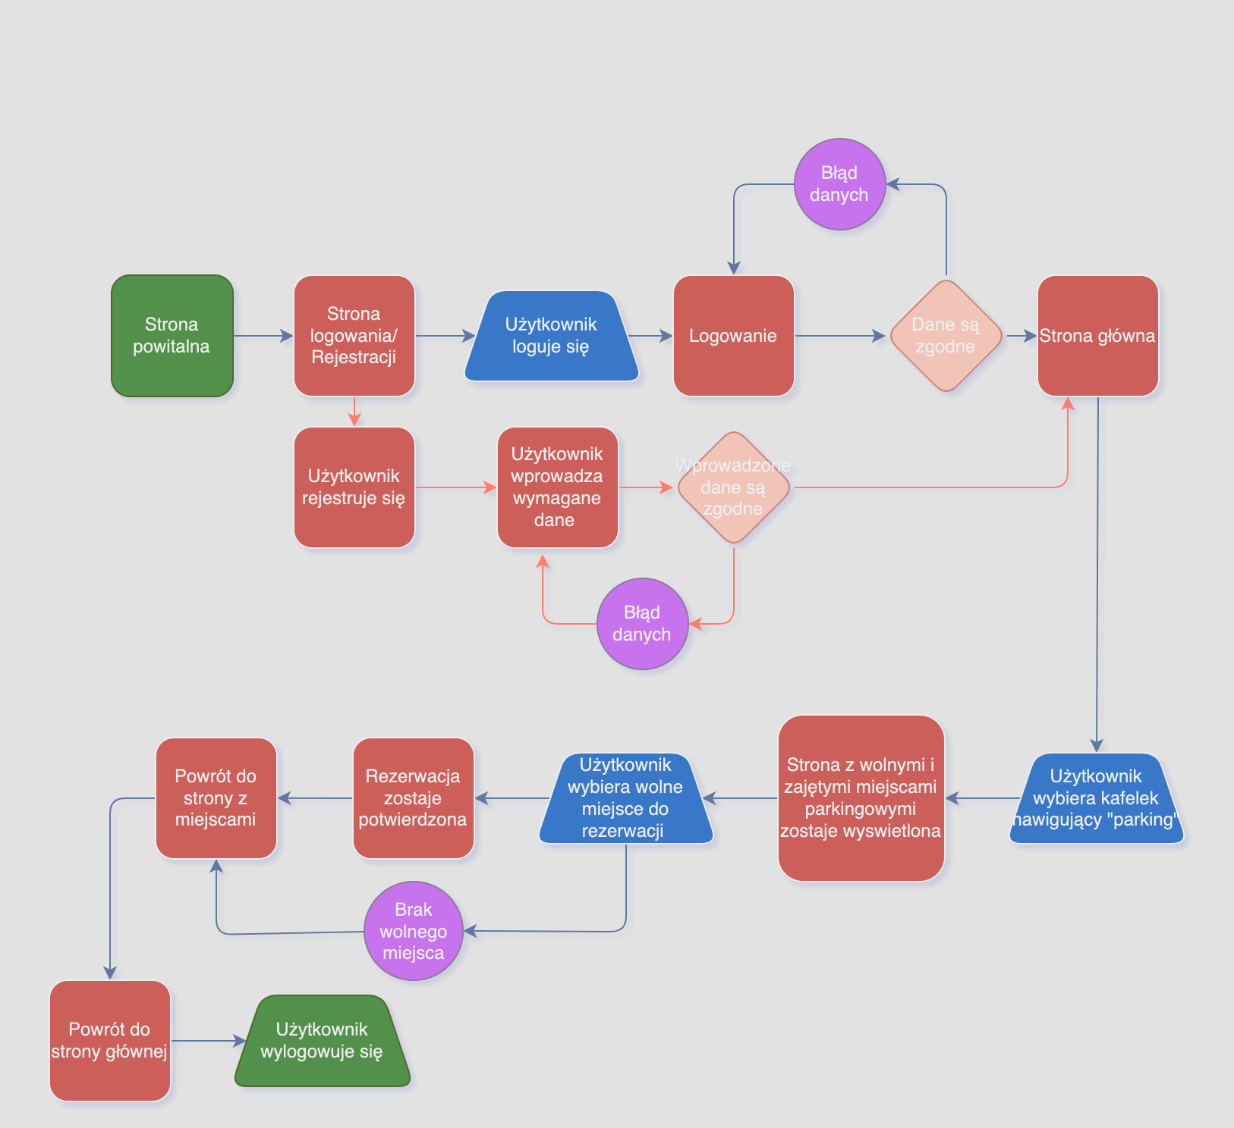

Ten user flow opisuje kroki, które użytkownik wykonuje podczas korzystania z funkcji sprawdzania parkingu w aplikacji studenckiej, począwszy od otwarcia aplikacji, sprawdzenie dostępnych miejsc na parkingu, aż po rezerwacje danego miejsca. Każdy z tych kroków ma na celu zapewnienie użytkownikowi łatwego i intuicyjnego sposobu sprawdzania dostępności parkingu na obiekcie uczelnianym.

**Czat z dziekanatem**

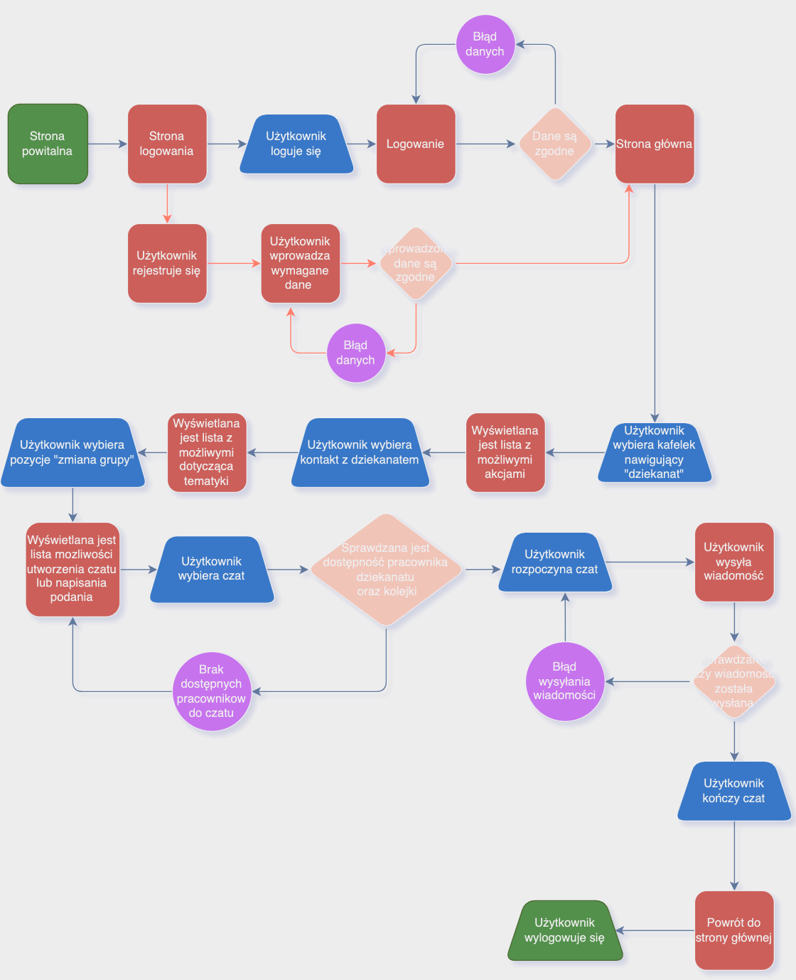

Ten user flow opisuje kroki, które użytkownik wykonuje podczas korzystania z funkcji czatu z dziekanatem w aplikacji studenckiej, począwszy od otwarcia aplikacji, poprzez wysłanie wiadomości, oczekiwanie na odpowiedź, aż po zakończenie konwersacji. Każdy z tych kroków ma na celu zapewnienie użytkownikowi łatwego i efektywnego sposobu komunikacji z dziekanatem, bez konieczności osobistego stawiania się w dziekanacie lub dzwonienia.

**Sprawdzenie planu zajęć**

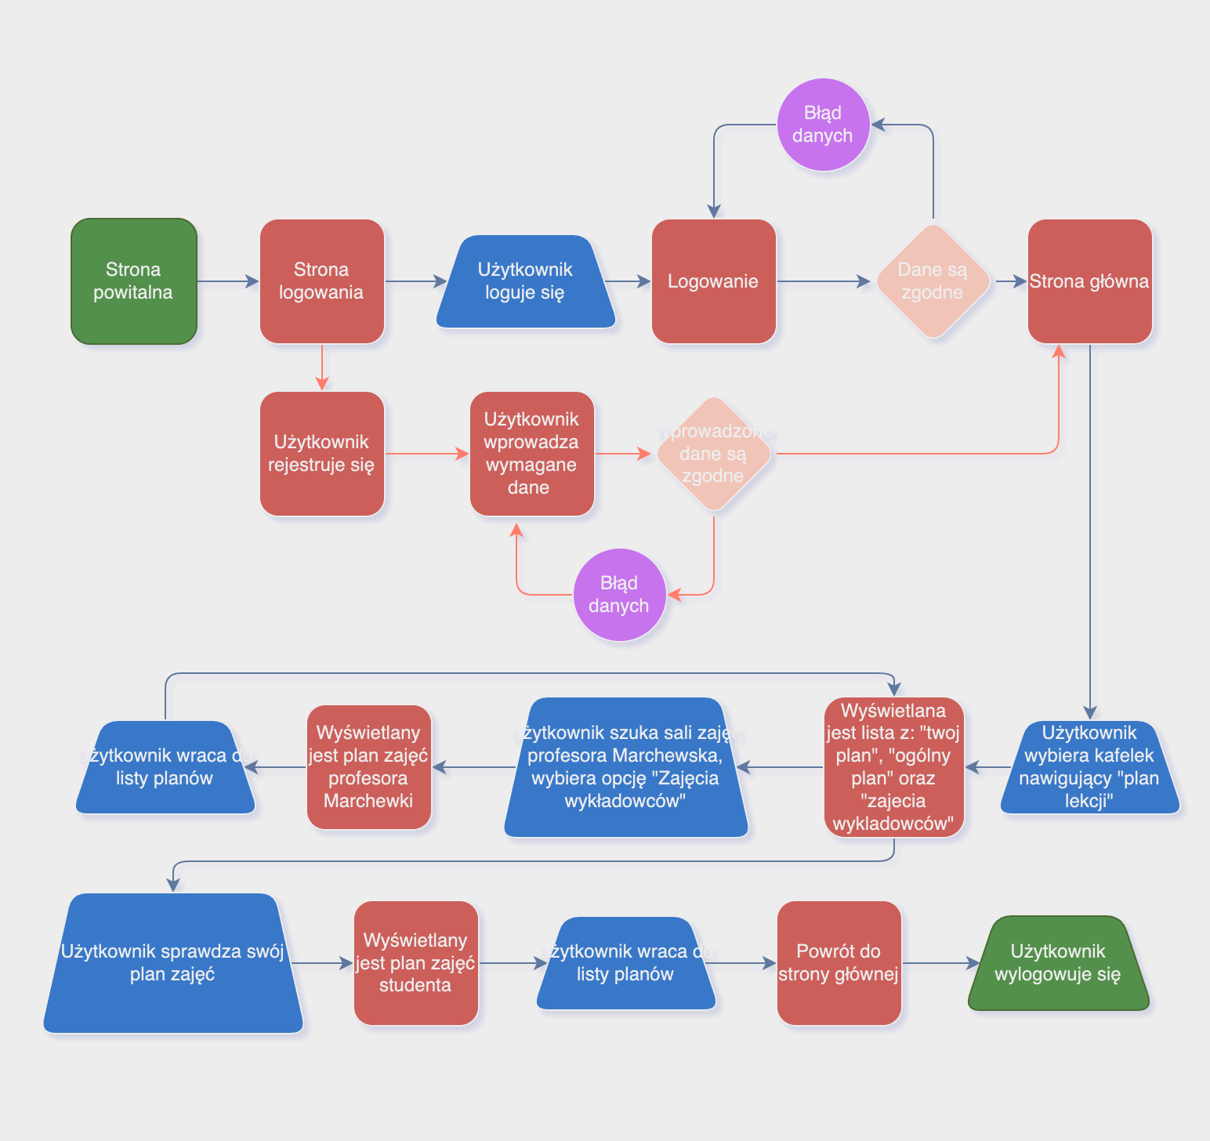

Ten user flow opisuje kroki, które użytkownik wykonuje podczas korzystania z funkcji sprawdzania planu zajęć w aplikacji studenckiej, począwszy od otwarcia aplikacji, poprzez wybór planu, przeglądanie planu, aż po wylogowanie się z aplikacji. Każdy z tych kroków ma na celu zapewnienie użytkownikowi łatwego dostępu do informacji o swoim planie zajęć i ułatwienie organizacji życia akademickiego.

**Zamówienie w bufecie**

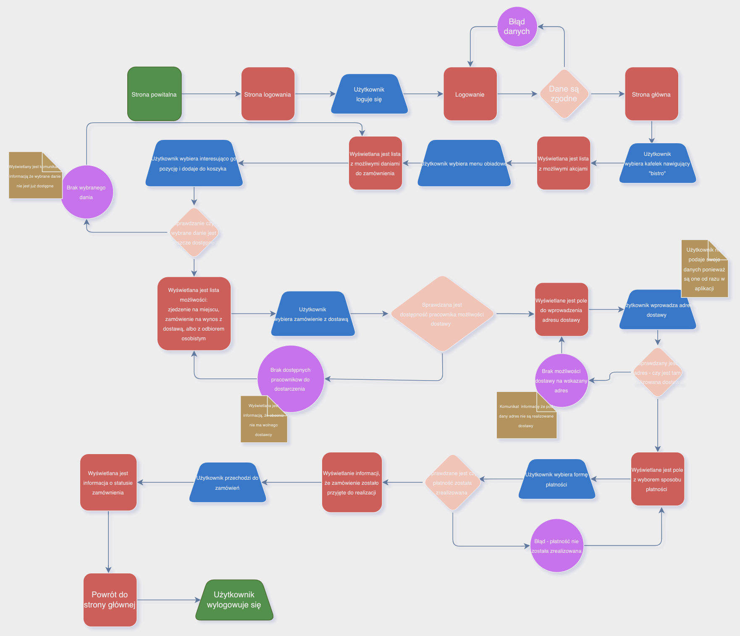

Ten user flow opisuje kroki, które użytkownik wykonuje podczas korzystania z funkcji zamówienia w bufecie w aplikacji studenckiej, począwszy od otwarcia aplikacji, poprzez przeglądanie menu i dodawanie produktów do koszyka, aż po odbiór zamówienia lub jego zamówienie na dana lokalizację i zakończenie procesu. Każdy z tych kroków ma na celu zapewnienie użytkownikowi łatwego i wygodnego sposobu zamawiania posiłków w bufecie.

**Opłata czesnego**

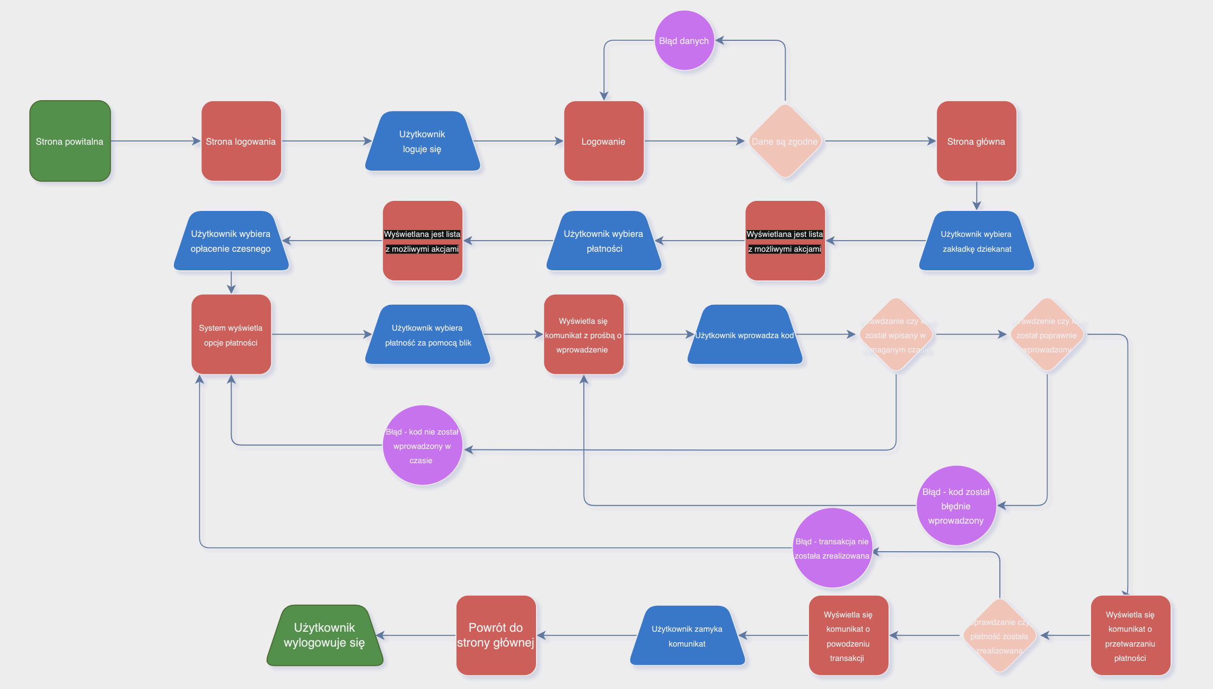

Ten user flow opisuje kroki, które użytkownik wykonuje podczas korzystania z funkcji opłacania czesnego w aplikacji studenckiej, począwszy od otwarcia aplikacji, poprzez wybór okresu płatności, wybór metody płatności, aż po dokonanie płatności i otrzymanie potwierdzenia. Każdy z tych kroków ma na celu zapewnienie użytkownikowi łatwego i wygodnego sposobu opłacania czesnego w ramach aplikacji studenckiej.

Przedstawienie prototypu

Za pomocą wizualizacji zrzutów ekranowych przedstawiamy PJATKapp.

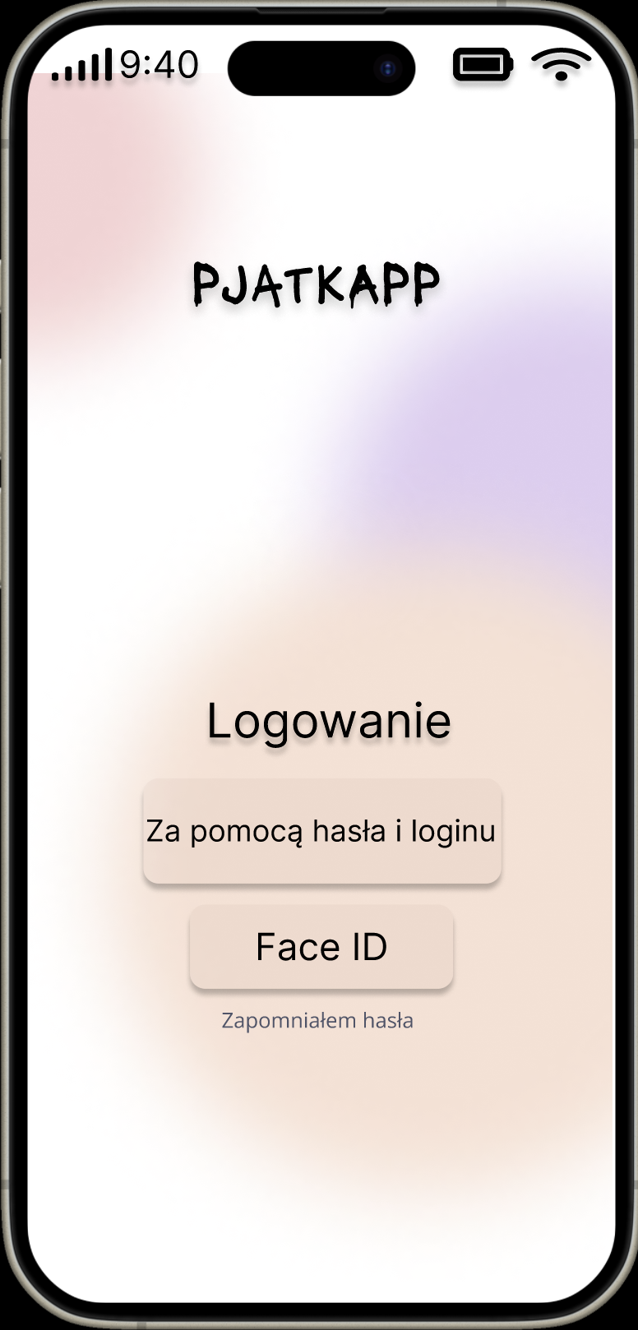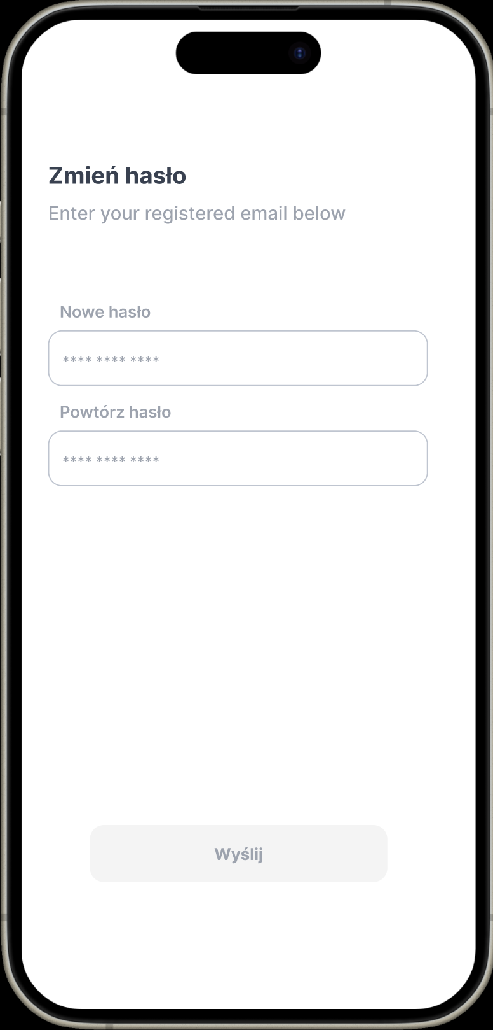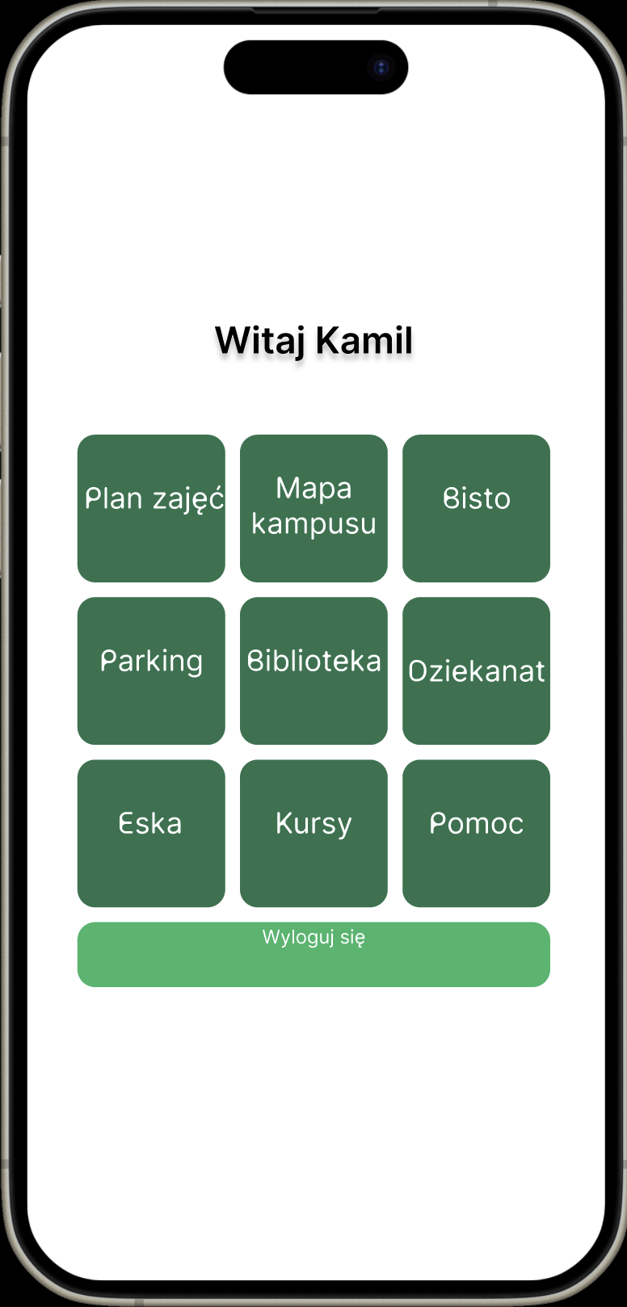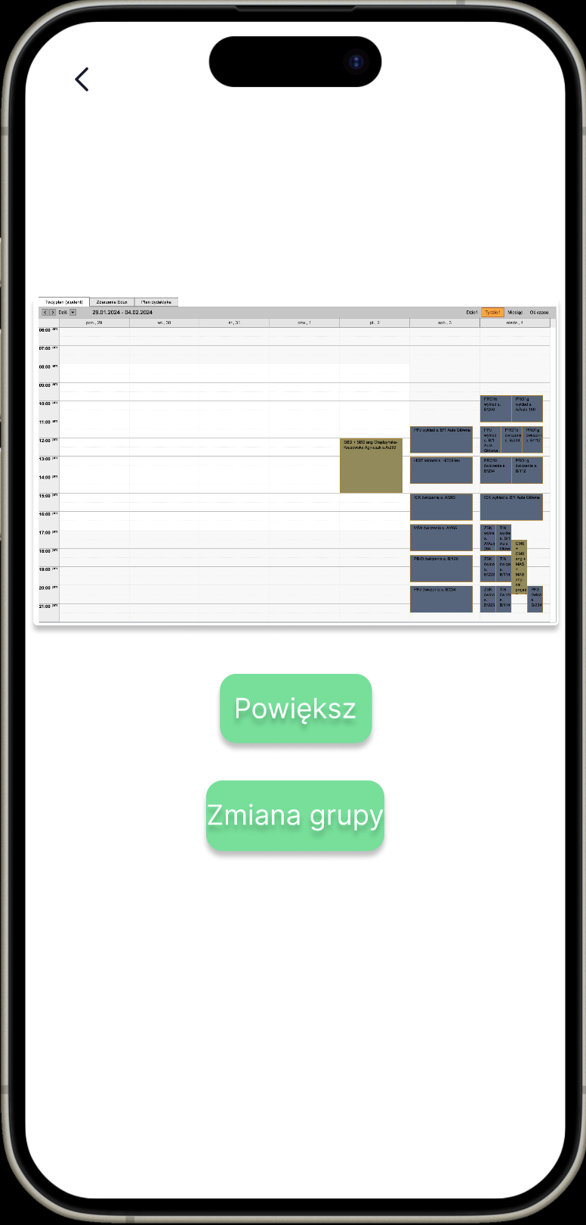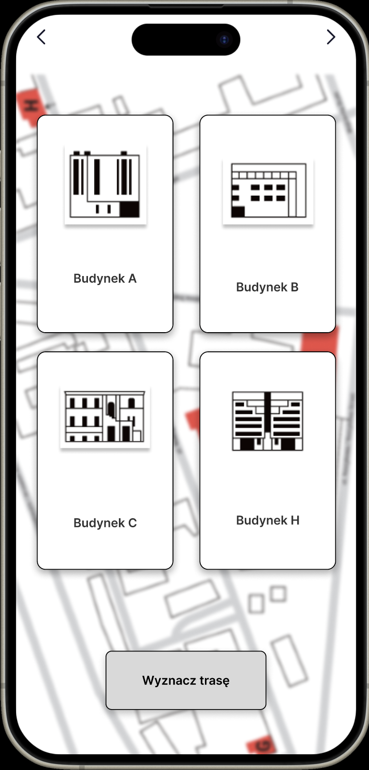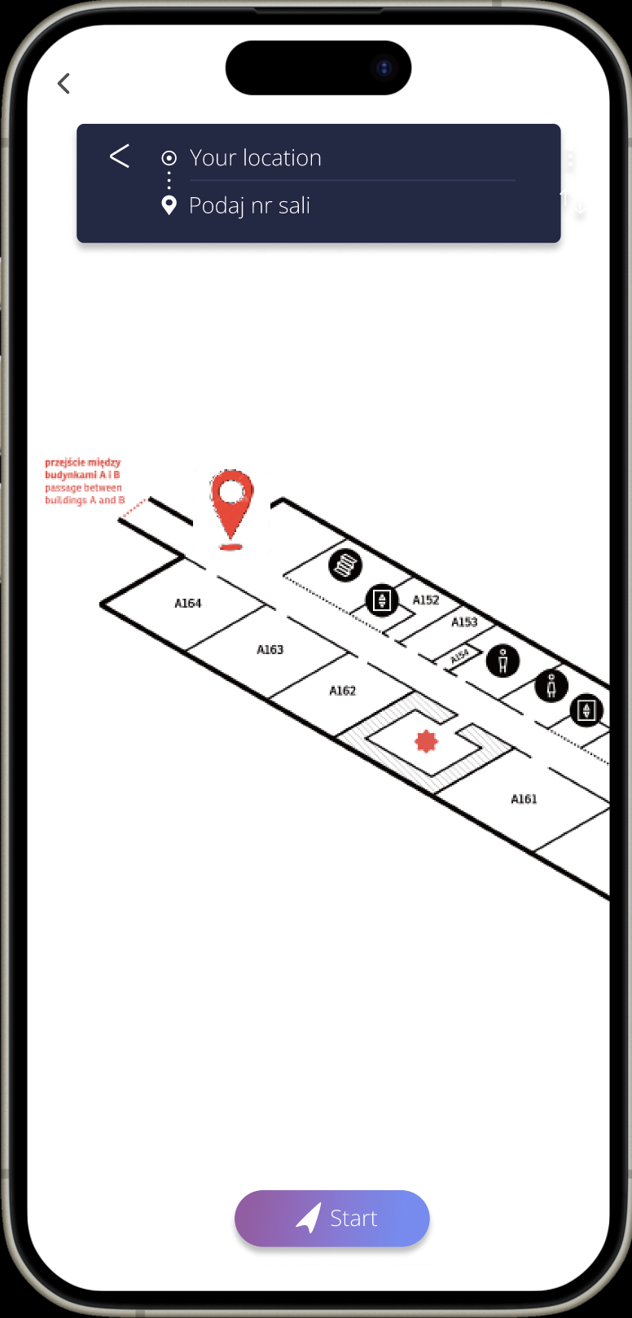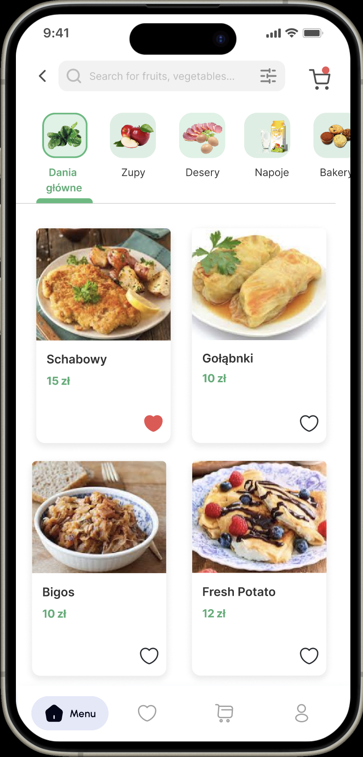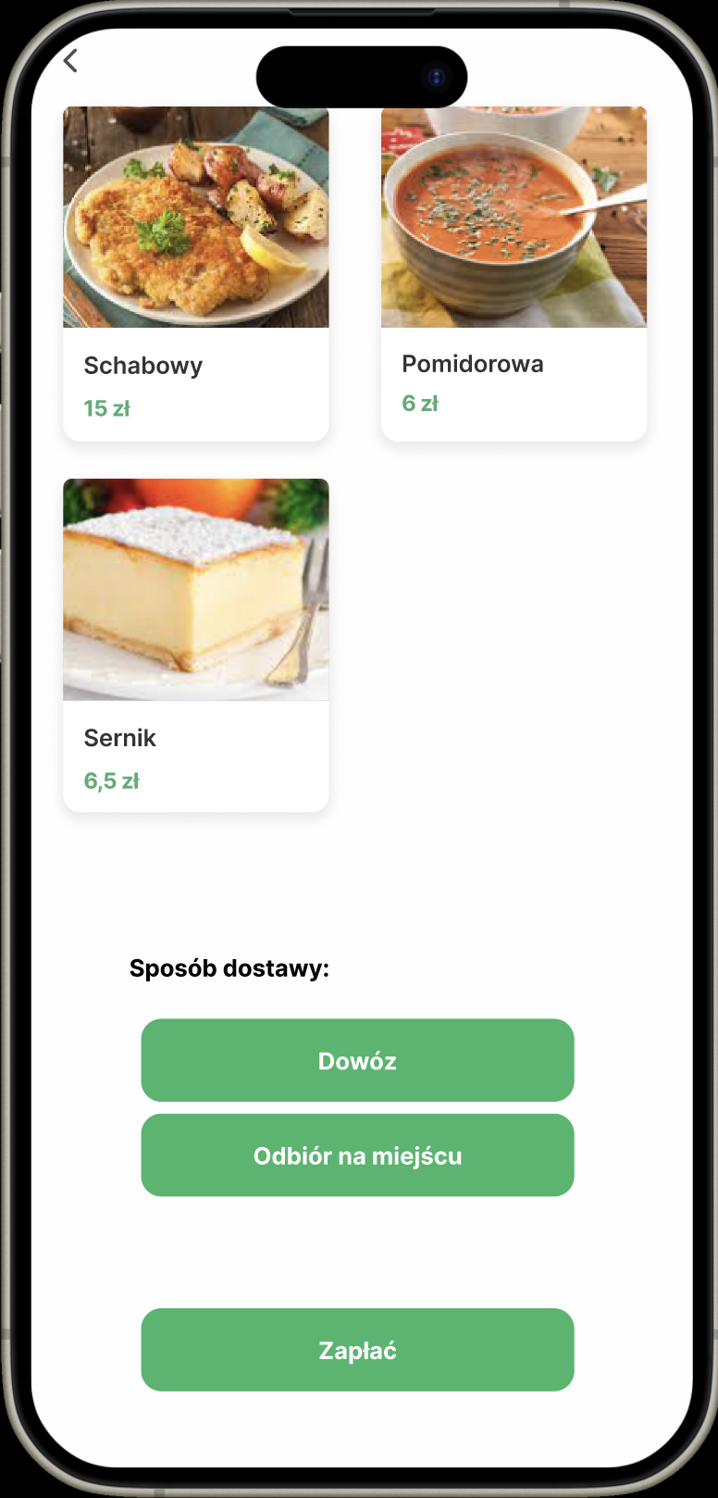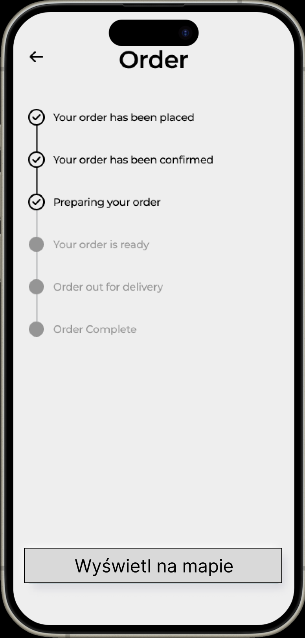

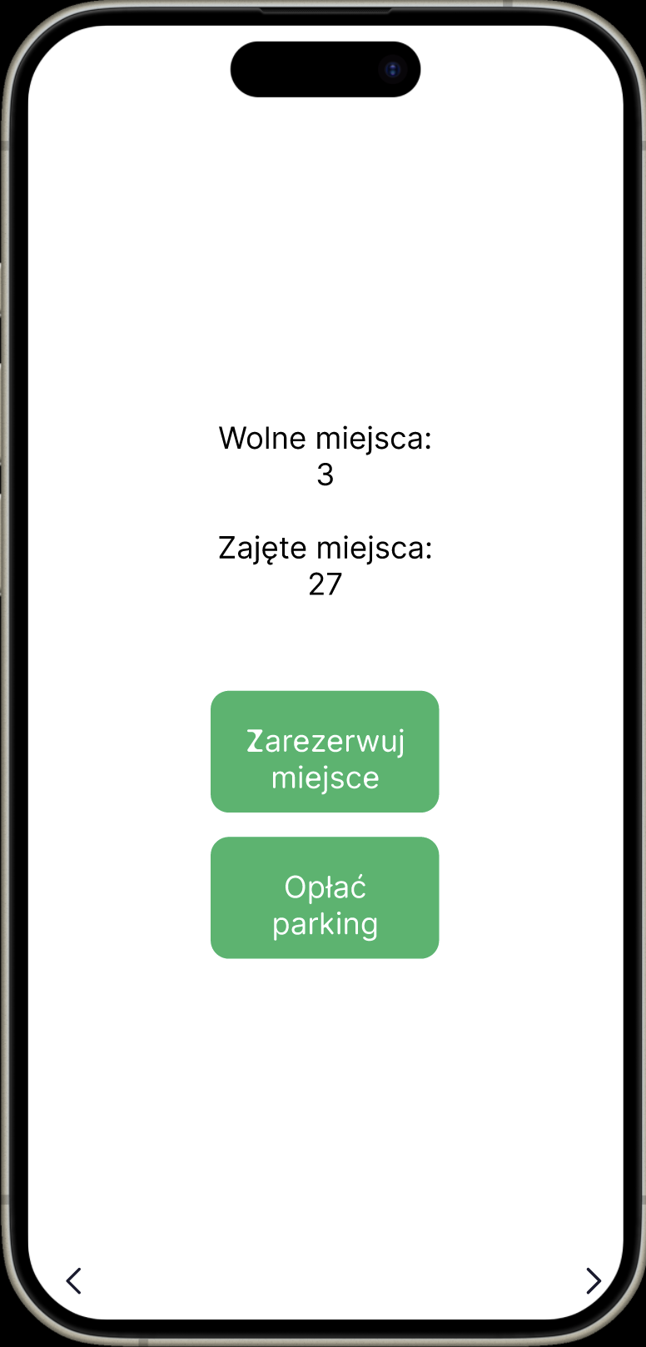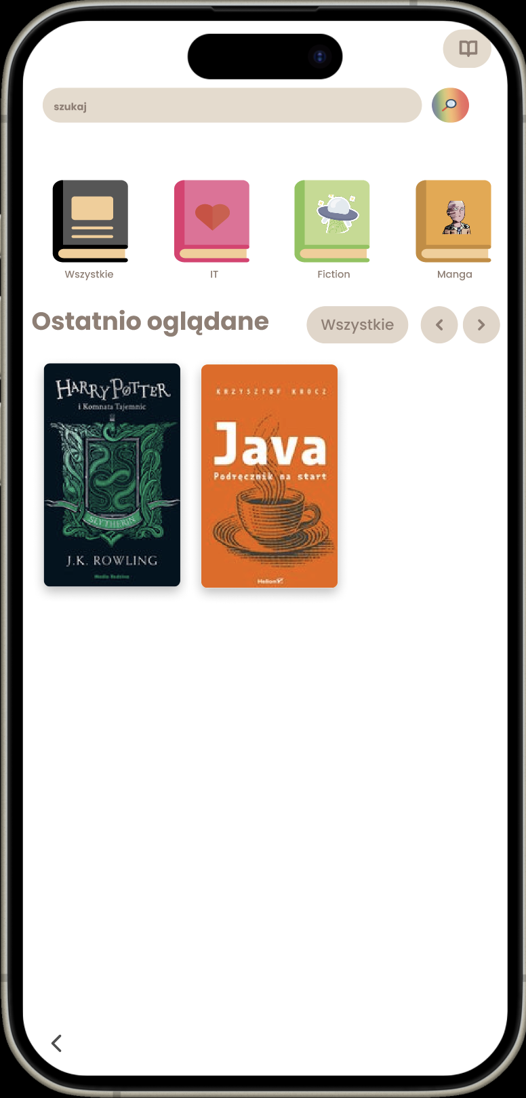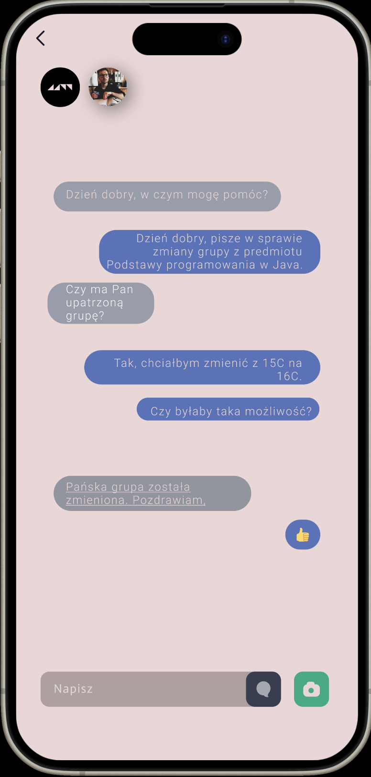

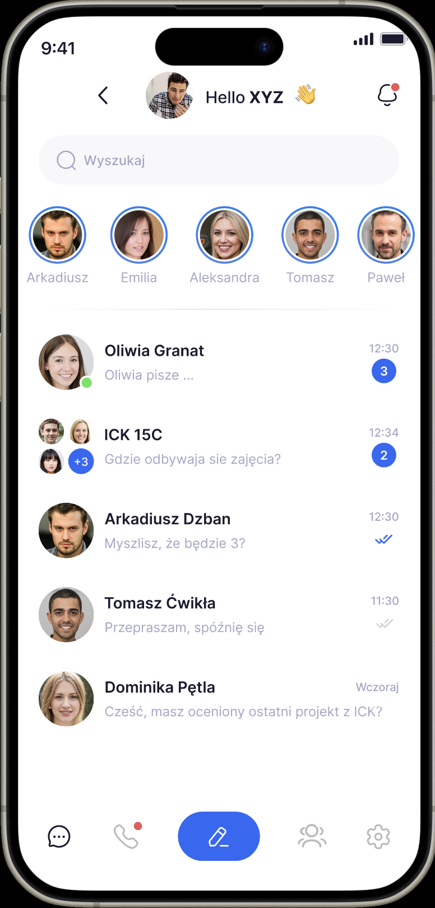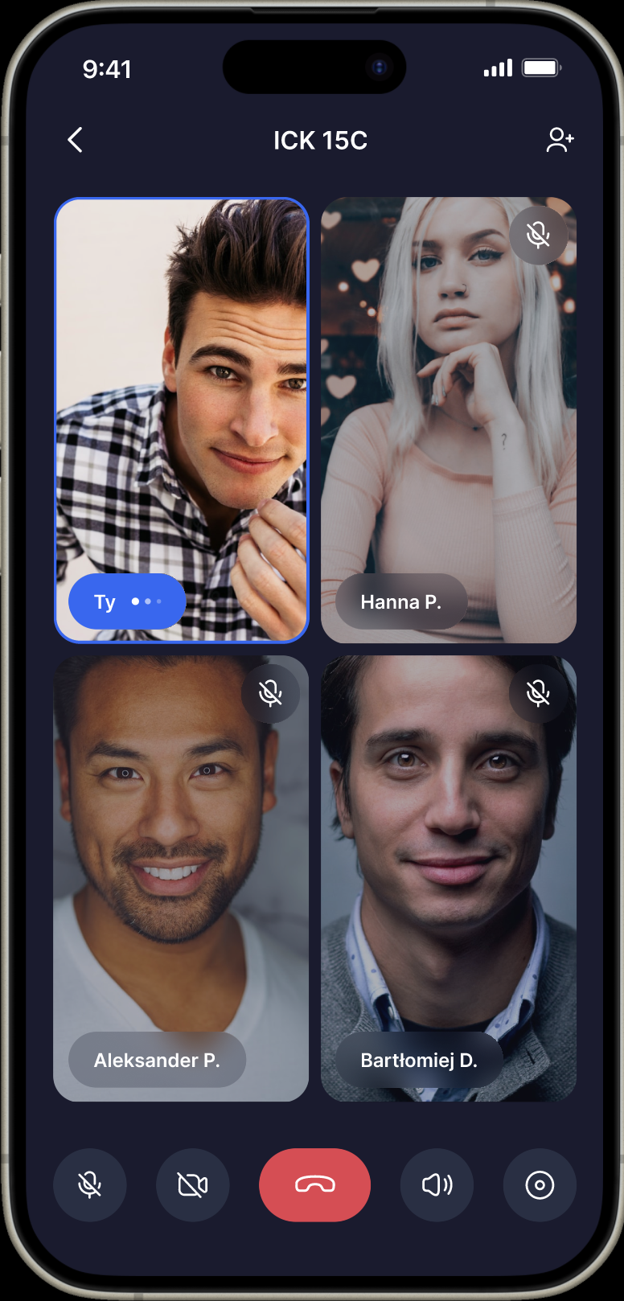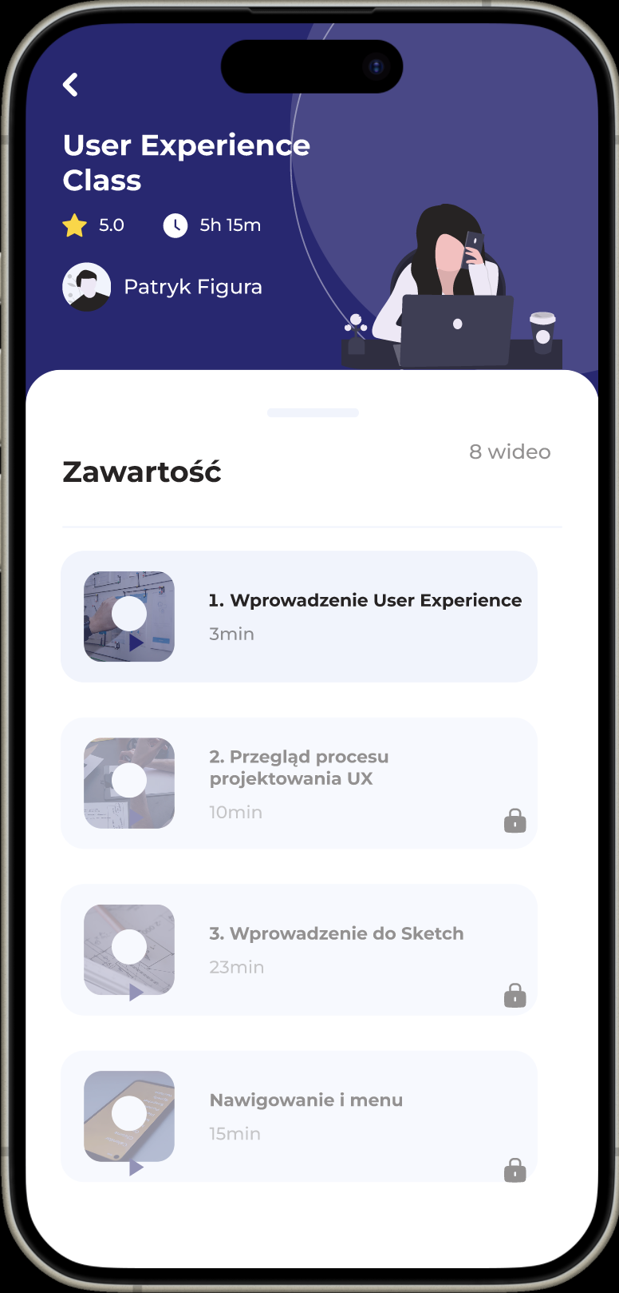

Scenariusz testów funkcjonalnych

1. Logowanie:

Akcja: Użytkownik próbuje zarejestrować się lub zalogować do aplikacji.

Oczekiwany Wynik: Poprawne przekierowanie do strony rejestracji/logowania oraz możliwość pomyślnego zalogowania się po wprowadzeniu prawidłowych danych.

2. Przeglądanie Planu Zajęć:

Akcja: Użytkownik próbuje przeglądać plan zajęć dla wybranego semestru lub roku akademickiego.

Oczekiwany Wynik: Wyświetlenie poprawnego planu zajęć zgodnego z wybranym semestrem/rokem.

3. Wypożyczenie książki z biblioteki:

Akcja: Użytkownik próbuje wypożyczyć wybrany tytuł z e-bibioteki.

Oczekiwany Wynik: Poprawne dodanie wybranego tytułu przez użytkownika z odpowiednimi datami samego wypożyczenia.

4. Sprawdzanie Oceny:

Akcja: Użytkownik próbuje sprawdzić swoje oceny z danego przedmiotu.

Oczekiwany Wynik: Wyświetlenie poprawnych ocen zgodnych z danym przedmiotem.

5. Składanie Zgłoszenia do Dziekanatu:

Akcja: Użytkownik próbuje złożyć zgłoszenie do dziekanatu poprzez aplikację.

Oczekiwany Wynik: Pomyślne złożenie zgłoszenia wraz z poprawnym przekierowaniem informacji do odpowiedniego działu dziekanatu.

6. Zarządzanie Profilem Użytkownika:

Akcja: Użytkownik próbuje opłacić czesne.

Oczekiwany Wynik: Poprawne dostanie się do potrzebnej opcji i przeprowadzenie płatności.

7. Przeglądanie kursów:

Akcja: Użytkownik próbuje przeglądać dostępne kursy na platformie.

Oczekiwany Wynik: Wyświetlenie aktualnie dostępnych kursów zgodnych z preferencjami użytkownika.

8. Wykonanie zamówienia w bistro:

Akcja: Użytkownik próbuje złożyć zamówienie lunchu.

Oczekiwany Wynik: Pomyślne złożenie zamówienia w bistro przez użytkownika w aplikacji.

9. Wylogowanie z Aplikacji:

Akcja: Użytkownik próbuje się wylogować z aplikacji.

Oczekiwany Wynik: Pomyślne wylogowanie użytkownika z aplikacji.

Wnioski z testów funkcjonalnych

**Logowanie:**

Wrażenia użytkowników: Procedura logowania została pozytywnie oceniona pod kątem łatwości użytkowania i intuicyjności interfejsu. Użytkownicy docenili czytelność formularza logowania oraz szybkie przekierowanie po udanym zalogowaniu lub rejestracji. Niektórzy zauważyli, że możliwość przypomnienia hasła byłaby dodatkowym atutem.

**Przeglądanie Planu Zajęć:**

Wrażenia użytkowników: Funkcja przeglądania planu zajęć została uznana za bardzo przydatną i łatwą w obsłudze. Użytkownicy cieszyli się z możliwości wyboru konkretnego semestru lub roku akademickiego i szybkiego dostępu do aktualnego planu zajęć. Zwrócono uwagę na czytelność interfejsu oraz intuicyjność nawigacji.

**Wypożyczenie książki z biblioteki:**

Wrażenia użytkowników: Proces wypożyczania książki z e-biblioteki był oceniany jako prosty i wygodny. Użytkownicy chwalili szybkie znalezienie i wypożyczenie wybranej pozycji, a także klarowność informacji na temat daty wypożyczenia. Jednocześnie zauważono, że dodatkowe informacje na temat dostępności książek byłyby mile widziane.

**Sprawdzanie Oceny:**

Wrażenia użytkowników: Funkcja sprawdzania ocen została uznana za intuicyjną i łatwą w obsłudze. Użytkownicy cieszyli się z możliwości szybkiego dostępu do swoich ocen z danego przedmiotu i klarownego ich wyświetlenia. Wymieniono potrzebę wygodnego filtrowania ocen według semestru lub przedmiotu.

**Składanie Zgłoszenia do Dziekanatu:**

Wrażenia użytkowników: Procedura składania zgłoszenia do dziekanatu przez aplikację była pozytywnie oceniana pod kątem przejrzystości i intuicyjności. Użytkownicy docenili możliwość szybkiego złożenia zgłoszenia oraz klarowne przekierowanie informacji do odpowiedniego działu dziekanatu. Niektórzy sugerowali dodanie funkcji monitorowania statusu zgłoszenia.

**Zarządzanie Profilem Użytkownika:**

Wrażenia użytkowników: Funkcja opłacania czesnego została pozytywnie oceniona pod kątem łatwości dostępu i przejrzystości interfejsu. Użytkownicy zauważyli, że proces płatności przebiegał sprawnie i bezproblemowo. Wymieniono potrzebę dodania opcji przypomnienia o nadchodzących terminach płatności.

**Przeglądanie Kursów:**

Wrażenia użytkowników: Proces przeglądania dostępnych kursów na platformie był bardzo użyteczny i intuicyjny. Użytkownicy chwalili możliwość szybkiego znalezienia interesujących kursów zgodnych z ich preferencjami. Jednocześnie zauważono, że dodatkowe filtry lub kategorie kursów mogłyby ułatwić nawigację.

**Wykonanie Zamówienia w Bistro:**

Wrażenia użytkowników: Procedura składania zamówienia lunchu w bistro została oceniona jako prosta i wygodna. Użytkownicy docenili możliwość szybkiego złożenia zamówienia bezproblemowo. Wskazano na potrzebę dodania opcji personalizacji zamówienia lub możliwości oceny danego posiłku.

**Wylogowanie z Aplikacji:**

Wrażenia użytkowników: Funkcja wylogowania z aplikacji została pozytywnie oceniona pod kątem łatwości znajdowania i użytkowania.

Po przeprowadzeniu testów funkcjonalnych naszej aplikacji studenckiej, możemy wywnioskować, że większość funkcji została pozytywnie oceniona przez użytkowników pod kątem użyteczności, intuicyjności i prostoty obsługi. Wnioski te są bardzo budujące i potwierdzają, że nasza aplikacja spełnia oczekiwania użytkowników oraz jest w stanie efektywnie wspierać ich w codziennych zadaniach związanych z życiem studenckim.

Warto zauważyć, że procedury logowania, przeglądania planu zajęć, wypożyczania książek z biblioteki oraz sprawdzania ocen zostały ocenione jako szczególnie intuicyjne i łatwe w obsłudze. Ich wysoka użyteczność stanowi solidną podstawę dla dalszego rozwoju aplikacji.

Pozostałe funkcje, takie jak składanie zgłoszeń do dziekanatu, zarządzanie profilem użytkownika czy przeglądanie dostępnych kursów, również spotkały się z pozytywnym odbiorem użytkowników, choć zauważono pewne obszary do ewentualnych usprawnień. Na przykład, możliwość personalizacji zamówienia w bistro czy dodatkowe informacje o dostępności książek w bibliotece mogłyby poprawić doświadczenie użytkownika.

Podsumowując, wyniki testów funkcjonalnych stanowią solidną podstawę do dalszego rozwoju naszej aplikacji studenckiej. Będziemy kontynuować monitorowanie opinii użytkowników oraz dostosowywanie funkcji aplikacji, aby zapewnić im jeszcze lepsze doświadczenia i sprostać ich potrzebom w zakresie zarządzania życiem studenckim.